ОСТОРОЖНО МОРОЗ

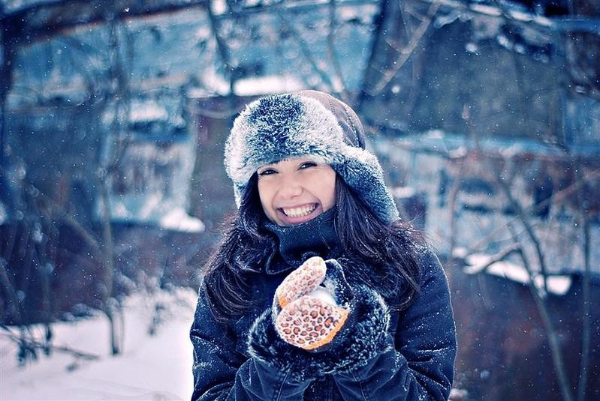

Переохлаждение возникает при длительном воздействии холодного воздуха или воды, когда температура тела снижается до 35º С и ниже.
Отморожение (обморожение) – это местное повреждение тканей организма под воздействием холода, при этом нарушается кровообращение – сначала кожи, а затем глубоко лежащих тканей.
Признаки общего замерзания: озноб, скованность движений, сонливость.
Признаки отморожений: бледность и некоторое уплотнение кожи пораженного участка, местное снижение температуры, потеря чувствительности.
Первая помощь при отморожении
- Согреть пострадавшего и особенно отмороженную часть тела. Для этого его необходимо внести в теплое помещение, снять ему обувь и перчатки.
- Растереть пораженную часть тела легкими массирующими движениями, осторожно, не травмируя, тем самым, не приводя к еще большим повреждениям.
Поместить поврежденную конечность в емкость с теплой водой (30-32ºС).
- После согревания, поврежденную часть тела вытереть насухо, наложить стерильную повязку. При отморожении пальцев рук или ног проложить между ними вату или марлю.
Не вскрывать образовавшиеся пузыри!
-Пострадавшего необходимо тепло укрыть, дать горячее питье.
Как можно скорее доставить пострадавшего к медицинскому работнику!
- Отмороженные участки тела нельзя растирать снегом, подносить к огню, опускать в горячую воду и прикладывать к ним горячую грелку!
Неприемлемый и неэффективный вариант первой помощи – втирание масел, жира, растирание спиртом поврежденных тканей.
Профилактика переохлаждений и отморожений
Не употреблять спиртное – алкоголь усиливает теплообмен, и организм теряет такое необходимое ему тепло.
Не курить на морозе – это уменьшает циркуляцию крови, и таким образом делает конечности более уязвимыми.
- Носить свободную теплую одежду и обувь. Одеваться как «капуста» – при этом между слоями одежды всегда есть прослойки воздуха, удерживающие тепло. Верхняя одежда обязательно должна быть непромокаемой.
-В ветреную холодную погоду вероятность обморожения значительно выше. Поэтому за 30 минут до выхода на улицу открытые участки тела необходимо смазать защитным кремом.
-Не носить на морозе металлических (в том числе золотых, серебряных) украшений – колец, сережек и т.д. Вообще на морозе старайтесь избегать контакта голой кожи с металлом.
Следует учитывать, что у детей теплорегуляция организма еще не полностью настроена, а у пожилых людей и при некоторых болезнях эта функция бывает нарушена, поэтому они более подтверждены переохлаждению и обморожению.
- При температуре воздуха ниже -15ºС детям старшего возраста и взрослым стоит ограничить пребывание на открытом воздухе, а малышам – исключить!

